Sujets ES / L des épreuves Enseignement Scientifique
Session 2019 – Emirats Arabes Unis

Durée de l’épreuve : 1 h 30 - Coefficient : 2

L’usage de la calculatrice est strictement interdit.
Le candidat doit traiter les trois parties qui sont indépendantes les unes des autres.

PARTIE 1 (8 points)

REPRÉSENTATION VISUELLE

Le syndrome d’héminégligence

Une femme souffre du syndrome d’héminégligence : elle dit se cogner parfois dans des objets et à table on lui fait remarquer qu’elle ne mange qu’une partie de ce qui est dans son assiette.

On cherche à comprendre l’origine de ces symptômes.

Document 1 : Symptômes de la patiente

Dessin de la patiente à partir d’un modèle
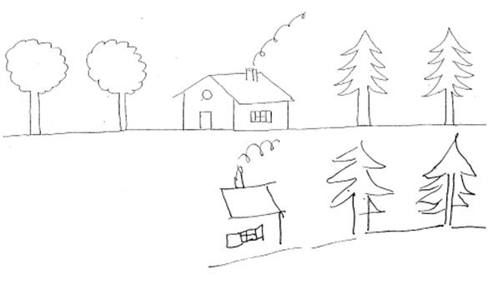
D’après le site acces.ens-lyon.fr

Cette femme ne se maquille pas le côté gauche.
Quand elle écrit, elle entasse les lignes dans le côté droit de la page.
Si on demande à cette patiente de poser sur l’image d’une horloge « vide » les chiffres qui lui sont fournis, elle ne positionne que ceux correspondant à la partie droite de l’horloge.

Document 2 : Résultats des tests de vision de la patiente

– Test d’acuité visuelle
L’acuité visuelle est une grandeur qui permet de mesurer la capacité de l’œil à distinguer deux points distincts.
Le résultat obtenu pour la patiente est normal pour chacun des deux yeux.

– Tests sur une vision de loin et une vision de près
Les résultats peuvent être traduits par les schémas optiques suivants à partir du modèle réduit de l’œil :
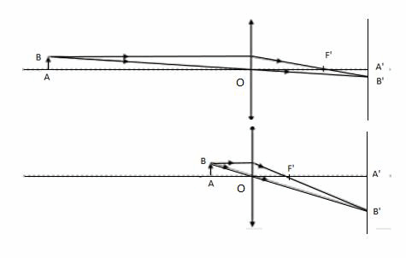

Document 3 : Résultat de l’IRM de la patiente

L’IRM révèle la présence d’une lésion au niveau de l’hémisphère droit, repérée entre les deux flèches.
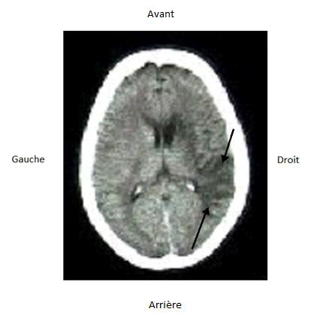
D’après le site acces.ens-lyon.fr

Information complémentaire : La coopération entre différentes aires du cortex est nécessaire pour permettre la représentation visuelle.

Document 4 : Etude du potentiel évoqué visuel (PEV) de la patiente

Une étude électrophysiologique a été pratiquée chez la patiente pour la vision du côté gauche. Elle a consisté à enregistrer les PEV de cette patiente lors de stimulations visuelles. On appelle PEV la réponse électrique globale du cortex.

Dispositif de stimulation visuelle

Une diode électroluminescente rouge, de faible intensité, est placée face au sujet et lui sert de point de fixation. Deux diodes de forte intensité (distantes du sujet de 80 cm) s’allument successivement au hasard pendant 80 ms, à un intervalle de temps variant entre 1000 et 2000 ms.
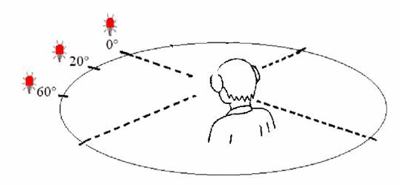
D’après le site acces.ens-lyon.fr

Résultats des PEV pour une vision du côté gauche

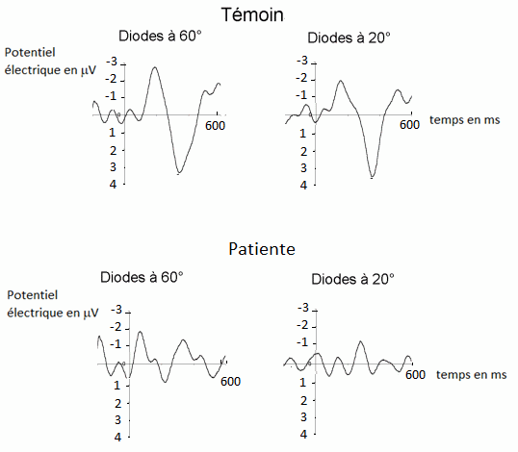
D’après le site acces.ens-lyon.fr

COMMENTAIRE RÉDIGÉ :

Expliquer l’origine des symptômes de cette patiente en montrant notamment que le système optique de l’œil et les photorécepteurs sont fonctionnels.

Vous développerez votre argumentation en vous appuyant sur les documents et vos connaissances.

PARTIE 2 (6 points)

DÉFI ÉNERGÉTIQUE

Les cargos de demain

Les cargos acheminant plus de 90% des marchandises de la planète génèrent une pollution importante due à une consommation conséquente de fioul qui peut atteindre 300 tonnes par jour et par cargo. « Consommer moins pour polluer moins », ce sera une obligation en 2020 : un règlement international doit contraindre les armateurs à réduire leurs rejets de dioxyde de carbone et d’oxydes de soufre, issus de la combustion du fioul.
On étudie ici les différentes alternatives possibles au service de l’environnement.

Document 1 : Des porte-conteneurs équipés d’une motorisation au gaz naturel liquéfié (GNL)

La compagnie maritime française CMA CGM a décidé d’abandonner en 2020 le fioul au profit du gaz naturel liquéfié. Une alternative intéressante puisque ce GNL devrait réduire de 100% la pollution en soufre. Mais ce GNL reste un combustible qui n’est ni durable, ni conforme aux accords climatiques internationaux car son utilisation produit toujours du dioxyde de carbone.

Document 2 : Des cargos électriques

Une société chinoise a mis au point le premier cargo 100% électrique qui navigue déjà sur la rivière des perles en Asie.
Long de plus de 70 m, le cargo a une masse de plus de 2000 t, a une vitesse de croisière d’environ 13 km/h et est équipé d’une batterie de 2400 kWh. Cette batterie est techniquement impressionnante car elle peut être rechargée en 2h et permettre ensuite au cargo de parcourir 80 km.

D’après le site https : // dailygeekshow.com

Document 3 : Des cargos tractés par cerf-volant

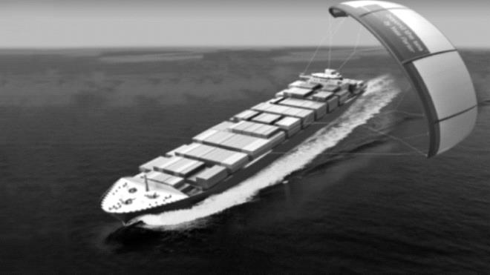
D’après © HO / BEYOND THE SEA / AFP

Un cargo qui sillonnerait les océans, poussé par les vents. Le Beluga, 132 m de long, a quitté mi-décembre 2017 le port de Hambourg, pour une série de tests en haute mer. Il est équipé d’une sorte de parachute dont la voile a une surface de 160 m2 et survole le navire. Déployée en pleine mer, la voile prend le relais des moteurs du navire, sauf en cas de vent contraires ou faibles. En cas de vents très favorables, l’armateur peut économiser environ 20% de sa consommation en carburant.

À partir de vos connaissances et des informations fournies, répondre aux questions suivantes :

Question 1 :

Justifier par des explications scientifiques que les porte-conteneurs équipés d’une motorisation au gaz naturel liquéfié (GNL) peuvent être une innovation intéressante au service de l’environnement mais présentent aussi des limites.

Question 2 :

D’après la valeur de la vitesse de croisière du cargo électrique, la durée pour parcourir 80km peut être estimée à 6 h. Déterminer la puissance électrique du moteur du cargo.

Question 3 :

a) Lorsque la voile est déployée dans le cas des cargos tractés par cerf-volant, la ressource utilisée est qualifiée de « renouvelable ». Justifier ce terme.

b) Montrer qu’il est possible de réduire la consommation de carburant d’un cargo fonctionnant au fioul de 60 t par jour s’il est équipé de ce dispositif par vents très favorables.

c) Une tonne de fioul consommé par un cargo libère une énergie proche de 10 MWh. On évalue à 0,3 t le rejet de dioxyde de carbone par MWh fourni. Déterminer la masse de dioxyde de carbone non rejetée quotidiennement avec ce type de cargo par vents très favorables.

d) Indiquer si tracter un cargo par cerf-volant peut être considéré comme une innovation technologique au service de l’environnement.

PARTIE 3 (6 points)

FÉMININ – MASCULIN

Le syndrome de De La Chapelle

Le syndrome de De La Chapelle est une maladie rare, touchant chaque année 1/20 000 à 1/25 000 nouveau-nés.
On s’intéresse à l’origine et aux conséquences du syndrome de De La Chapelle.

Document 1 : Chromosomes sexuels de différents individus

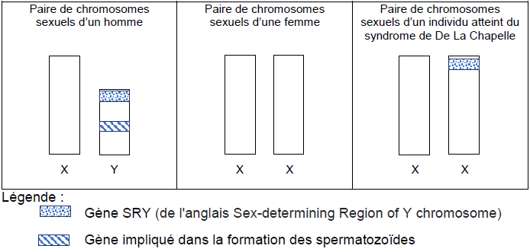

Document 2 : Caractéristiques morphologiques et physiologiques d’un individu atteint du syndrome de De La Chapelle

Organes génitaux externes | Masculins
Caractères sexuels secondaires | Masculins
Testicules | Présents, de petite taille
Voies masculines issues des canaux de Wolff (épididyme, canaux déférents, vésicules séminales) | Présentes
Voies féminines issues des canaux de Müller (trompe, utérus, vagin) | Absentes
Quantité de spermatozoïdes dans le sperme | Nulle
Taux de testostérone dans le sang | Normal à la puberté puis inférieur à la normale à l’âge adulte

Document 3 : Étapes de la différenciation de l’appareil génital

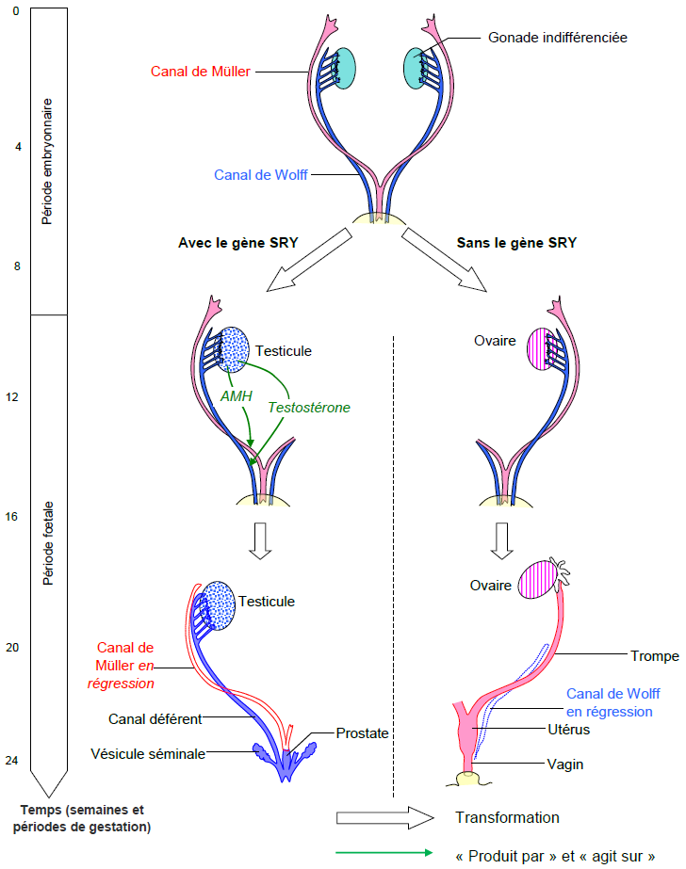

À partir des connaissances et des informations fournies, répondre aux questions suivantes.

Question 1 :

Reporter sur la copie le numéro de la question et recopier la proposition exacte.

Un individu atteint du syndrome de De La Chapelle est d’apparence :
A. masculine car il possède le gène de différenciation des testicules
B. féminine car il lui manque le gène de formation des spermatozoïdes
C. masculine car il possède un chromosome sexuel en trop
D. féminine car il lui manque un chromosome sexuel

Question 2 :

Expliquer la mise en place, pendant la période fœtale, des voies génitales chez un individu atteint du syndrome de De La Chapelle.

Question 3 :

Expliquer la mise en place, après la naissance, des caractères sexuels secondaires chez un individu atteint du syndrome de De La Chapelle.

Question 4 :

Expliquer l’infertilité d’un individu atteint du syndrome de De La Chapelle.

